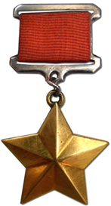
Чабурин Фрол Петрович
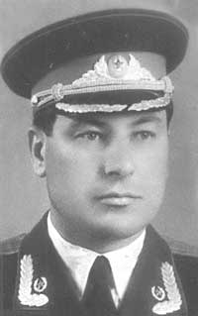
17.08.1918-28.11.1986

Фрол Петрович Чабурин (17.08.1918-28.11.1986) — командир стрелкового батальона 237-го стрелкового полка 69-й Краснознамённой Севской стрелковой дивизии 65-й армии Центрального фронта, Герой Советского Союза.
Родился 17 августа 1918 года в деревне Новая Салынь Брянского уезда (ныне Дубровского района Брянской области) в семье рабочего.
Окончил Красноярскую школу техников железнодорожного транспорта. Работал на станции «Боготол».
В Красной Армии с 1935 по 1940 год.
С ноября 1941 года на фронтах Великой Отечественной войны. Окончил курсы усовершенствования командного состава.
3 января 1942 года за отличия по службе присвоено воинское звание «старший лейтенант».
С апреля 1942 года замещал командира батальона в 69-й стрелковой дивизии, а потом во главе батальона сражался на Западном и Брянском фронтах, на Курской дуге. Участвовал в форсировании рек Сев, Десны, Снов и Сож.
В составе прославленной 69-й дивизии на Днепре, в районе города Лоева, совершил свой подвиг ныне полковник запаса из Череповца Фрол Петрович Чабурин. Дорога до Днепра была не из легких. Боевое крещение получил на Западном фронте, будучи заместителем командира 103-го отдельного батальона, еще в первую военную зиму. Уравновешенного, рассудительного младшего лейтенанта приметили старшие командиры из управления 24-й армии. 3 января 1942 года за особые отличия по службе ему было присвоено воинское звание старшего лейтенанта.
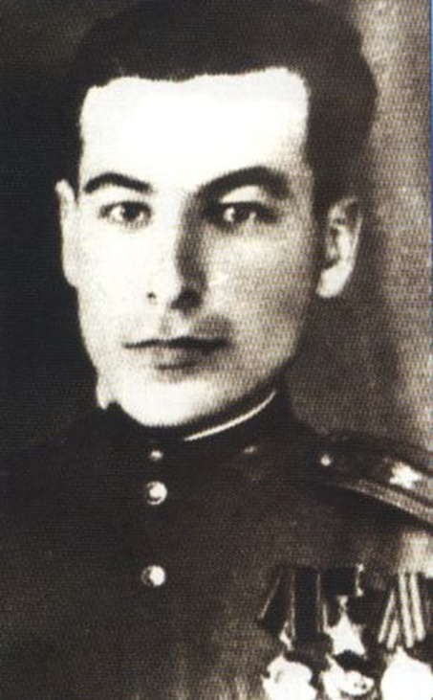
С апреля 1942 года Чабурин замещал командира батальона в 69-й стрелковой дивизии, а потом во главе батальона сражался на Западном и Брянском фронтах, на Курской дуге и за город Севск. С Курского выступа он начал боевой путь на запад, форсировал реки Сев, Десну, Снов и Сож. С такой закалкой Чабурину и его подчиненным не страшен был и могучий Днепр. 16 октября 1943 года после длительных и упорных боев стрелковый батальон майора Чабурина вырвался к Днепру. Комбат с небольшого курганчика пристально всматривался в голубую гладь широкой реки, в песчаные откосы вражеского берега, поднимавшегося над нашими позициями. Оборона противника состояла из двух линий траншей с ходами сообщений полного профиля. Первая сплошная траншея у реки, вторая — по высокому берегу. За траншеями — позиции артиллерии для ведения огня прямой наводкой. Населенные пункты и отдельные постройки были приспособлены к длительной обороне, особенно деревня Шитцы. Она стояла на крутой высоте и господствовала над всей местностью в районе форсирования.
«Крепок орешек,— подумал Чабурин.— Но ничего, раскусим. Будем на том берегу, обязательно будем!»
Генерал И. А. Кузовков решил форсировать реку десантами из двух усиленных стрелковых батальонов — по одному из полка.
— Два батальона передового отряда смогут надежно прикрыть переправу главных сил,— разъяснил он своим командирам боевую задачу.— Это растянет фронт и ослабит огневое воздействие противника в районе форсирования. Полк второго эшелона умножит силу удара в том месте, где обозначится небольшой успех.
В ночь на 17 октября 1943 года один из батальонов дивизии успешно переправился на вражеский берег и занял оборону протяженностью в несколько сот метров, но продвинуться вглубь не смог из-за сильного огня противника. Майор Чабурин тоже готовил батальон к броску через Днепр. Воины укрывали в камышах лодки, сколачивали плоты и подтаскивали их к реке. Приближался вечер. С наступлением темноты батальон приступил к форсированию реки. Небо вспарывали вспышки ракет. Гитлеровцы заметили смельчаков на плотах и лодках, открыли бешеный огонь. Комбат Чабурин, проявляя хладнокровие и выдержку, спокойно отдавал распоряжения командирам рот. Когда до берега оставались считанные метры, комбат первым прыгнул в ледяную воду. За ним последовали воины батальона. Напрягая все силы, они вползли на крутой берег и бросились в решительную атаку. Завязалась жаркая схватка. Враг не выдержал стремительного натиска советских воинов и начал поспешный, беспорядочный отход. Плацдарм захвачен. Буквально на плечах неприятеля ворвались чабуринцы в деревни Сенская и Шитцы
Раненый, превозмогая боль, Чабурин продолжал руководить действиями батальона до тех пор, пока не был взят Лоев.
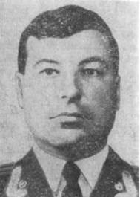
Звание Героя Советского Союза присвоено 30 октября 1943 года за проявленные при выполнении задания мужество и героизм.
После войны продолжал службу в армии. В 1947 году он окончил Военную академию имени М.В. Фрунзе. С 1960 года в звании полковника — в запасе.
Жил в Череповце, работал военным руководителем профессионально-технического училища. Умер 28 ноября 1986 года.
На здании Дубровской средней школы, где учился Герой, установлена мемориальная доска.
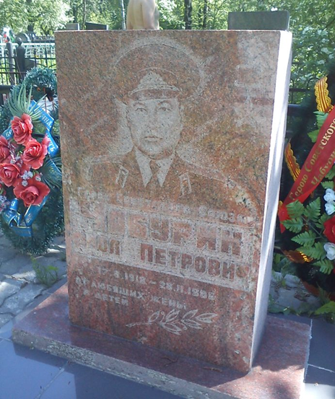

Установлен на кладбище №1 в городе Череповец Вологодской области (участок почётных захоронений).

